1、

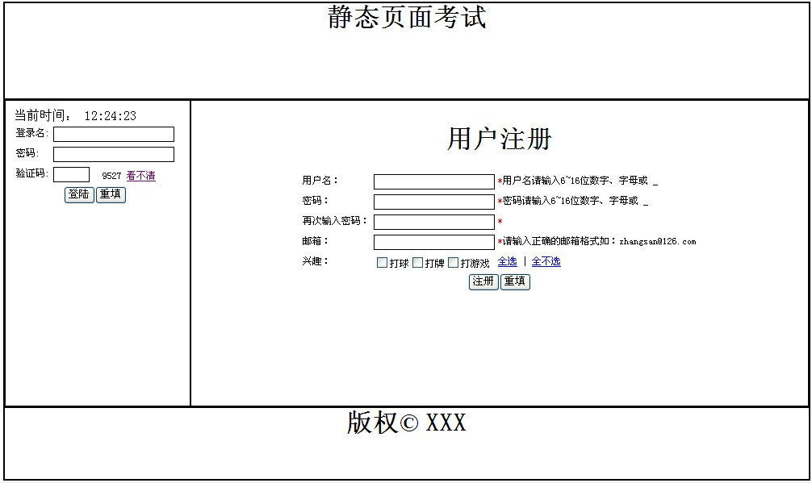

利用已经学习的知识完成上面图片中所示的页面的编写。

**1）使用DIV+CSS完成页面整体布局**

注：页面的总宽度为1006，title和foot部分高度为120像素。中间左边部分占20%。整个页面在浏览器中居中。

1. **完成登录和注册表单编写**

注：表单中的字体均为12像素。表单中所有的输入框为细线边框。

1. **完成必要的表单验证**

注册：用户名、密码、邮箱按照页面上的说明验证

登录：验证用户名、密码和验证码，验证码为随机数，当点击看不清是刷新验证码。

注:登陆的用户名和密码的验证要求和注册一致。注册表单中再次输入密码的要求是必须和前面的密码一致。

验证失败是要有必要的提示,不得使用弹出对话框的提示。

1. **完成页面上的当前时间的显示，时间为当前系统时间，每秒钟变化一次。**
2. **完成注册页面中的全选和全不选功能。**

**6 ) 将注册的内容存储到自定义对象中，注册按钮可以注册多次，如果需要将自定义对象存储到数组中，相同用户名不能重复注册，左边登录时，必须用户和密码是数组中已注册的数据。**